|  |  |
| --- | --- |
| **Анкета участника программы «УМНИК»** | |
|  |  |
|  |  |
| **ФИО (полностью)** | Карабекова Баджиханум Камильевна |
| **Дата рождения** | 19.08.1988 |
| **Статус (студент, аспирант, др.)** | научный сотрудник |
| **Принадлежность к организации (наименование ВУЗа, института или пр.)** | ФГБУН ИПГ ДНЦ РАН |
| **№ и название секции на конференции РКТС-14** | №1 Уравнения состояния, фазовые переходы и критические явления. |
| **Название проекта** | **ПРЕОБРАЗОВАНИЕ ТЕПЛОВОЙ ЭНЕРГИИ**  **В ЭЛЕКТРИЧЕСКУЮ С ИСПОЛЬЗОВАНИЕМ**  **СМЕСЕВЫХ РАБОЧИХ ВЕЩЕСТВ ВОДА–СПИРТ.** |
| **Научный руководитель** | д.т.н., г.н.с., Базаев Ахмед Рамазанович |
| **e-mail** | *badji@mail.ru* |
| **контактный телефон (моб.)** | 8-988-639-45-60 |

**ПРЕОБРАЗОВАНИЕ ТЕПЛОВОЙ ЭНЕРГИИ**

**В ЭЛЕКТРИЧЕСКУЮ С ИСПОЛЬЗОВАНИЕМ**

**СМЕСЕВЫХ РАБОЧИХ ВЕЩЕСТВ ВОДА–СПИРТ.**

Карабекова Б.К.

*ФГБУН* «*Институт проблем геотермии ДНЦ РАН», Россия, 367030, Махачкала, ул.И.Шамиля 39а.E-mail:*[*badji@mail.ru*](mailto:badji@mail.ru)

Как известно, диапазон рабочих температур паросиловых установок, работающих на индивидуальных веществах (вода, углеводород, спирт), ограничен их фундаментальными характеристиками: снизу температурой кипения и сверху критической температурой [1]. В отличие от индивидуального вещества, диапазон рабочих температур смеси ограничен температурой кипения низкокипящего компонента и критической температурой смеси данного состава. Критическую температуру воды (Tк=647.096 K) можно снизить смешением ее с алифатическими спиртами. Как будет показано ниже, смесь воды со спиртом может быть использована как рабочее вещество (тело) для повышения эффективности преобразователей тепловой энергии в электрическую [2].

Как известно, эффективность паросиловых энергетических установок зависит, кроме прочих факторов, от полноты знания и учета свойств рабочего вещества в рабочих циклах и конструкции [1]. С учетом этого в данной работе впервые рассчитаны термодинамические свойства смесей вода–спирт в широком диапазоне параметров и показана возможность повышения абсолютного эффективного КПД преобразователя тепловой энергии в электрическую при замене воды на смесь оптимального состава.

Экспериментальные данные о p,,T–зависимости [3-5] обобщены полиномиальным уравнением состояния – разложением фактора сжимаемости по степеням плотности и температуры [6,7]:

, или . (1)

В (1):* **m* – молярная плотность (моль/м3);, – приведенная плотность и приведенная температура соответственно,, – критическая плотность и критическая температура.

Среднее относительное отклонение рассчитанных значений давления по уравнению (1) от экспериментальных составляет для сверхкритической области 1.1 %, а для жидкой и газовой 1.6% [8].

Уравнение (1) использовано для расчета всех основных термодинамических свойств исследованных смесей вода–алифатический спирт состава *x=0.2, 0.5, 0.8* мольных долей спирта. На рис.1-4 приведены зависимость энтропии и энтальпии от температуры, плотности и состава смесей.

|  |  |
| --- | --- |
| s чб.jpg  Рис. 1.Изотермы зависимости энтропии от плотностисмеси вода–этанол 0.5 мол.доли. | S от х.jpg  Рис. 2. Изотермы зависимости энтропиисмеси вода–этанол от концентрации для =0.4. |
| h чб.jpg  Рис. 3. Изотермы зависимости энтальпии от плотностисмеси вода-этанол 0.5 мол.доли. | H от х.jpg  Рис. 4. Изотермы зависимости энтальпиисмеси вода–этанол от концентрации для =0.4. |

На рис.5 представлены T,S-диаграммы Цикла Ренкина с перегревом пара (основного цикла теплосиловых установок, применяемых в современной теплоэнергетике [9]) для воды, н-пропанола и их смесей. В таблице 2 приведены результаты расчета цикла для смесей вода–этанол и вода-н–пропанол.

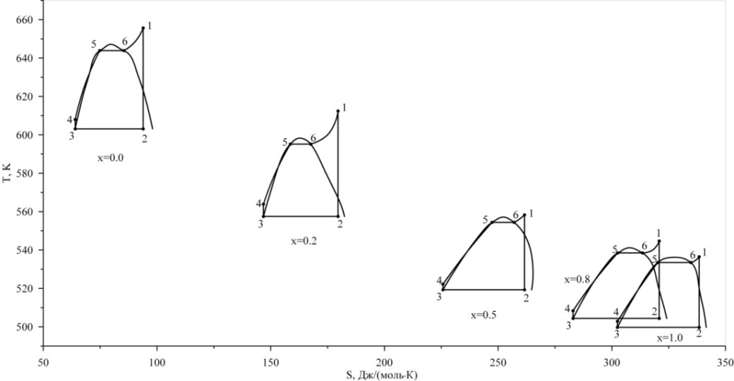

Рис.5. T,S-диаграммы цикла Ренкена с перегревом пара в зависимости от состава *x* смеси вода–н-пропанол.

Таблица 2. Величины основных параметров цикла Ренкена с перегретым паром для системы вода–этанол и вода–н-пропанол.

|  |  |  |  |  |  |
| --- | --- | --- | --- | --- | --- |
|  | 0 | 0.2 | 0.5 | 0.8 | 1 |
| вода–этанол | | | | | |
| q1, Дж/моль | 20683.72 | 23566.51 | 21635.21 | 25949.61 | 25871.42 |
| q2, Дж/моль | 17949.79 | 20313.11 | 18742.61 | 23039.15 | 23383.61 |
| , Дж/моль | 3106.60 | 3628.13 | 3284.83 | 3236.02 | 2836.79 |
| , Дж/моль | 372.67 | 374.73 | 392.22 | 325.55 | 348.98 |
| , Дж/моль | 2733.93 | 3253.40 | 2892.60 | 2910.47 | 2487.81 |
| ηт, % | 13.22 | 13.81 | 13.37 | 11.22 | 9.62 |
| *, %* | 9.22 | 9.99 | 9.33 | 7.88 | 6.70 |
| q’, Дж/моль | 22683.86 | 25851.51 | 23727.06 | 28476.31 | 28387.52 |
| q’’, Дж/моль | 2011.53 | 2505.98 | 2213.03 | 2245.04 | 1901.46 |
| вода–н-пропанол | | | | | |
| q1, Дж/моль | 20683.72 | 21114.83 | 20958.67 | 21596.80 | 20340.86 |
| q2, Дж/моль | 17949.79 | 18068.39 | 18534.70 | 19071.42 | 17944.14 |
| , Дж/моль | 3106.60 | 3533.75 | 2801.40 | 3025.06 | 2798.49 |
| , Дж/моль | 372.67 | 487.31 | 377.43 | 499.68 | 401.76 |
| , Дж/моль | 2733.93 | 3046.44 | 2423.97 | 2525.38 | 2396.72 |
| ηт, % | 13.22 | 14.43 | 11.57 | 11.69 | 11.78 |
| *, %* | 9.22 | 9.99 | 8.02 | 7.99 | 8.14 |
| q’, Дж/моль | 22683.86 | 23143.61 | 22985.42 | 23671.74 | 22303.54 |
| q’’, Дж/моль | 2011.53 | 2311.25 | 1842.56 | 1892.47 | 1814.49 |

Рисунки 6,7 демонстрируют зависимость абсолютного эффективного КПД всей теплосиловой установки от состава смесей вода–спирт.

|  |  |
| --- | --- |
| кпд цикла в-эт.jpg  Рис.6. Зависимость от состава x смеси вода–этанол. | кпд цикла вп.jpg  Рис.7. Зависимость от состава x смеси вода–н-пропанол. |

Как мы видим, что для малых значений концентраций, до 0.2 мол. доли КПД цикла Ренкена растет, а далее убывает. Следовательно, смесь воды с этанолом или н-пропанолом может быть использована в качестве рабочего тела для повышения эффективности паросиловых установок.

ЛИТЕРАТУРА:

1. Новиков И.И. *Избранные труды.* М: Физматлит, 2007.
2. Васильев В.А., Крайнов А.В., Геворков И.Г. *Теплоэнергетика*. №5. (1996) 27.
3. БазаевА.Р., КарабековаБ.К., АбдурашидоваА.А. *СКФ.***8**, №2 (2013) 11.
4. Абдурашидова А.А. *p,ρ,T,x - измерения и термодинамические свойства водных растворов алифатических спиртов.* Дис. … канд. техн. наук. Махачкала: Институт проблем геотермии Дагестанского НЦ РАН, 2010.
5. Базаев Э.А., Базаев А.Р. *ЖФХ.* №6 (2013) 973.
6. Сычев В.В., Вассерман А.А. и др. *Термодинамические свойства азота.* М.: Изд-во стандартов, 1977.
7. Вукалович М.П., Алтунин В.В., Спиридонов Г.А. *ТВТ*. **5** (1967) 265.
8. Карабекова Б.К. Базаев А.Р. *Уравнение состояния для водно-спиртовых растворов в широком диапазоне параметров.* Актуальные проблемы освоения возобновляемых энергоресурсов. Материалы VI школы молодых ученных. Махачкала(2013) 300.
9. В.А. Кирилиллин, В.В. Сычев, А.Е. Шейндлин. *Техническая термодинамика.* М.: Издательство МЭИ, 2008.